MECANISMO DE SEGUIMIENTO DEL MODELO ADMINISTRATIVO DE ACTUACIÓN PARA LA ATENCIÓN DE LA INICIATIVA
“10XINFANCIA”

DESCRIPCIÓN DEL MECANISMO DE SEGUIMIENTO DE LA INICIATIVA
“10XINFANCIA”
Los Gobiernos de la Ciudad de México han sido en los últimos lustros un referente en la formulación e implementación de leyes, políticas públicas y programas innovadores que fomentan el respeto y garantía de los derechos humanos de los distintos grupos sociales, con énfasis en aquellos que presentan algún tipo de vulnerabilidad o discriminación. En este sentido, se ha reiterado su compromiso por garantizar el goce y ejercicio de los derechos de las niñas, niños y adolescentes, muestra de ello son los instrumentos normativos y programáticos que se han diseñado para avanzar en el cumplimiento los derechos de la infancia y que han mantenido a la capital del país como una de las entidades con los mayores avances en materia de reconocimiento e incorporación de los derechos de grupos vulnerables y minoritarios a las políticas públicas.
En la actual administración, el Jefe de Gobierno de la Ciudad de México, Dr. Miguel Ángel Mancera Espinosa, ha incluido como uno de los temas prioritarios en la agenda de gobierno, el impulso a la garantía de los derechos de las niñas, niños y adolescentes. Tal y como se ha visto reflejado en el Programa General de Desarrollo del Distrito Federal 2013-2018, que enmarca 54 líneas de acción dirigidas a la infancia, integradas en tres de sus ejes: el Eje I Desarrollo Social con Equidad e Inclusión, Eje II Gobernabilidad, Seguridad y Protección Ciudadana, y Eje IV Habitabilidad y Servicios, Espacio Público e Infraestructura.
Con este mismo espíritu el 22 de abril de 2013 el Gobierno de la Ciudad de México firmó su adhesión a la Iniciativa “10XInfancia”, impulsada por el Fondo de las Naciones Unidas por la Infancia (UNICEF) en México, su Consejo Consultivo y la Red por los Derechos de la Infancia en México (REDIM), mediante la cual propusieron 10 medidas estratégicas para avanzar en la defensa de los derechos de las niñas, niños y adolescentes con el apoyo de las instituciones gubernamentales, los congresos locales y federal, y la sociedad civil a fin de cumplir a cabalidad con los principios establecidos en la Convención sobre los Derechos del Niño.
Los 10 puntos por las niñas, niños y adolescentes suscritas por el Jefe de Gobierno fueron:
1. Garantizar a todas las niñas y niños salud y nutrición adecuadas en la primera infancia para asegurar un buen comienzo en la vida.
2. Asegurar el acceso a agua potable y alimentos saludables en todas las escuelas, así como estrategias educativas para una buena nutrición.
3. Otorgar actas de nacimiento gratuitas a todos los niños en su primer año de vida.
4. Garantizar una educación de calidad para las niñas, niños y adolescentes, con especial atención a aquellos con alguna discapacidad.
5. Garantizar apoyos para que todos los adolescentes puedan ingresar y terminar la escuela media superior.
6. Abrir espacios de participación para adolescentes en la familia, la escuela y la comunidad.
7. Asegurar que los adolescentes cuenten con información y servicios de salud sexual y reproductiva para reducir los embarazos tempranos.
8. Impulsar la Justicia para Adolescentes y su efectiva implementación.
9. Proteger a niños y adolescentes contra la violencia en la familia, la escuela y la comunidad.
10. Presentar una iniciativa de Ley General sobre Derechos de la Infancia y la Adolescencia, que promueva proteja y garantice sus derechos.
Como parte de estos compromisos asumidos, el 29 de abril de 2014, el Jefe de Gobierno del Distrito Federal, en presencia de un amplio grupo de niñas, niños y adolescentes; de la representante de UNICEF en México, Isabel M. Crowley; de representantes la sociedad civil organizada y; de miembros del gabinete legal y ampliado; llevó a cabo la firma del Acuerdo Interinstitucional por el que se crea el Modelo Administrativo de Actuación para la Atención y Seguimiento de los Compromisos Establecidos en la Iniciativa “10XINFANCIA” (en adelante Acuerdo Interinstitucional). Mismo que fue publicado en la Gaceta Oficial del Distrito Federal El 30 de abril de 2014.
Este Modelo Administrativo de Actuación tiene la finalidad de facilitar la acción coordinada de las dependencias y entidades del Gobierno de la Ciudad de México para propiciar la transversalidad de la política pública enfocada a la atención de los derechos de las niñas, niños y adolescentes, así como de los compromisos adquiridos en la iniciativa “10XINFANCIA”.
En términos de lo establecido en el ciclo de gestión pública, se busca identificar y ordenar los componentes y etapas necesarias para generar un mejor resultado de las políticas públicas orientadas al fomento y atención de los derechos de la infancia. En este sentido se ubicaron en él la etapa de la planeación los objetivos de la Iniciativa “10XINFANCIA” y las dependencias y entidades encargadas de ejecutas las intervenciones públicas para alcanzar los propósitos del gobierno. Asimismo, en la fase de implementación se pretende delinear el conjunto de programas y acciones que contribuyen a la atención de los compromisos de la Iniciativa. Por último en la etapa de monitoreo y evaluación se establece la necesidad de desarrollar un seguimiento permanente a los avances de la ejecución de las políticas públicas, mediante el planteamiento de metas e indicadores.
Esquema 1. Fases y componentes del Modelo Administrativo de Actuación

En lo referente a la etapa del monitoreo el Acuerdo Interinstitucional establece que el Modelo Administrativo de Actuación contará con un mecanismo que sistematice, procese e informe sobre la información cualitativa y cuantitativa de las políticas públicas en la materia, a fin de generar instrumentos que permitan mejorar la atención efectiva de los compromisos por la infancia.
Para responder a esta necesidad, en el citado acuerdo se le instruye a la Escuela de Administración Pública del Distrito Federal (EAPDF) diseñar, implementar y mantener actualizado un Mecanismo de Seguimiento del Modelo Administrativo de Actuación, así como medir los resultados derivados de los programas, acciones o servicios implementados en atención a la Iniciativa “10XINFANCIA”.
El Mecanismo de Seguimiento, como parte del Modelo Administrativo de Actuación, se concentra en el seguimiento de las acciones vinculadas con la Iniciativa de “10XINFANCIA”, mediante el seguimiento de los avances y la recopilación de la información de las políticas públicas, culminando el proceso la elaboración de un informe anual de resultados sobre el cumplimiento de los compromisos de la Iniciativa.
Esquema 2. Ubicación del Mecanismo de Seguimiento del Modelo Administrativo de Actuación

Para desarrollar la tarea encomendada la EAPDF diseñó y expidió los Lineamientos para la generación, recopilación y procesamiento de la información derivada de las políticas, programas y acciones dirigidas a la atención de los compromisos de la iniciativa “10xInfancia”. En ellos se establecen:

El Mecanismo de Seguimiento es entonces un sistema que permite la recopilación y el análisis de la información correspondiente a los programas y/o acciones a cargo de los entes del Gobierno de la Ciudad de México, que se vinculen con la atención de los compromisos de la iniciativa “10XINFANCIA”, a fin de reportar periódicamente, de forma estructurada y transversal, los avances institucionales en la materia. Los objetivos del mecanismo son:
Para su operación el mecanismo de seguimiento cuenta con tres etapas generales: i) recopilación, ii) procesamiento y iii) emisión de resultados. En un primer momento para la recopilación de la información cada uno de los entes que forman parte del Mecanismo de Seguimiento debe designar a una persona servidora pública como Enlace, quien es responsable de solicitar, recopilar, organizar, verificar y remitir la información derivada de los programas y/o acciones; y que fungirá como interlocutor con la EAPDF.
El Enlace debe determinar los programas y las acciones implementadas por el ente público al que pertenece que contribuyan con la atención de la Iniciativa, para ello deberá basarse en tres criterios:
- Pertinencia: los programas y/o acciones, tendrán que guardar una relación directa con la atención de los compromisos de la iniciativa y estar dirigidos a la población de entre 0 y 17 años de edad.
- Cuantificación: los programas y/o acciones a ser seleccionados tendrán que contar con datos cuantitativos con relación al presupuesto, la población potencial, la población objetivo, las metas, los bienes y servicios entregados, la población atendida y el indicador de propósito.
- Permanencia: los programas y/o acciones a ser seleccionados deben formar parte de una estrategia de mediano o largo plazos que permita realizar un seguimiento periódico de sus avances.
Una vez que se hayan ubicado los programas y las acciones que formarán parte del Mecanismo de Seguimiento, el Enlace debe organizar la información derivada de éstos según lo establecido en la Cédula de Integración de Información, la cual es instrumento diseñado para recopilar la información cualitativa y cuantitativa de los programas y/o acciones que atienden los compromisos adquiridos en la iniciativa “10XINFANCIA”. La Cédula consta de tres apartados:
- Información general: recopila la información sobre el ente encargado de implementar los programas y/o acciones, así como del enlace que se facultará para la entrega de la información.
- Información cualitativa: integra la información descriptiva de los componentes básicos de un programa y/o acción, como lo son: objetivo, población potencial, población objetivo y rango de edad al que se atiende.
- Información cuantitativa: recopila la información numérica de los componentes del programa y/o acción, como lo son: el presupuesto asignado, la población potencial, la población objetivo, las metas, la población atendida, los bienes o servicios entregados, indicadores de gestión, la línea basal, así como de datos socio demográficos de la población atendida.
El procesamiento de la información remitida trimestralmente por los entes, es realizado por la EAPDF a partir del uso de indicadores de gestión que permitirán conocer el avance de los programas y acciones respecto a las metas planeadas en términos de bienes y servicios y población atendida, así como su contribución a la atención de los compromisos de la iniciativa “10XINFANCIA”.

Con base en la información recibida y procesada en el Mecanismo de Seguimiento, la EAPDF emitirá un informe anual sobre los avances realizados por la Administración Pública de la Ciudad de México en la atención a los compromisos de la iniciativa “10XINFANCIA”. El informe permitirá al Jefe de Gobierno y a los titulares de las dependencias y entidades conocer la actuación conjunta que lleva a cabo el Gobierno de la Ciudad de México en materia de atención a los derechos de niñas niños y adolescentes, así como comunicar a la ciudadanía los avances y retos en la materia.
Esquema 3. Operación del Mecanismo de Seguimiento

Para la presentación de los resultados de los programas y las acciones incorporadas en el mecanismo de seguimiento, se realizó una agrupación de la información en cuatro categorías de derechos, establecidas en la Convención de los Derechos del Niño: a) Supervivencia, b) Desarrollo, c) Protección y, d) Participación. Cada una de estas categorías contiene un conjunto de derechos, mismos que sirvieron para alinear los compromisos de la iniciativa “10XInfancia”.
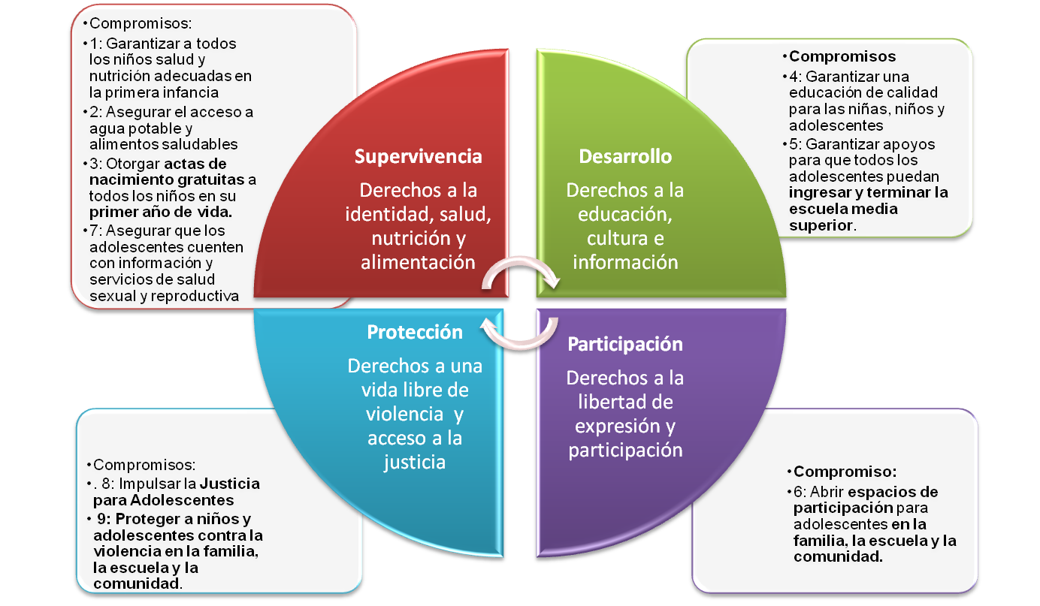
Resultados preliminares:

En los siguientes gráficos se observa la distribución de programas acciones reportados por ente de gobierno.
Gráfica 2. Distribución de las acciones que atienden la Iniciativa según Ente administrativo, 2014

Gráfica 1. Distribución de los programas que atienden la Iniciativa según Ente administrativo, 2014

Para la operación de cada una de las etapas del Mecanismo de Seguimiento se desarrolló una plataforma tecnológica situada en el sitio web: http://www.eap.df.gob.mx/mecanismo/
Acceso
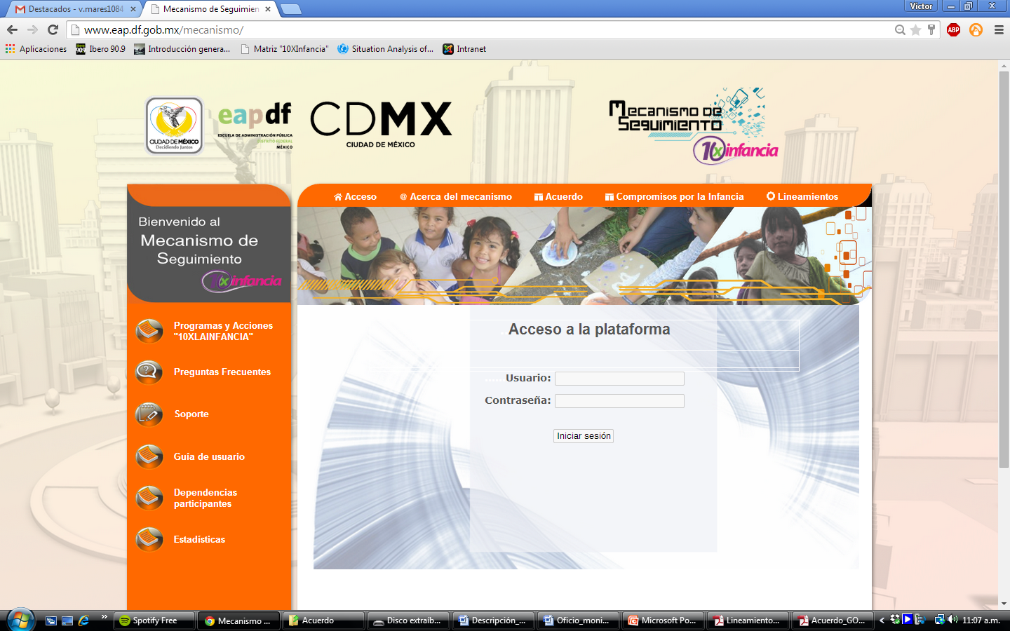
Menú principal
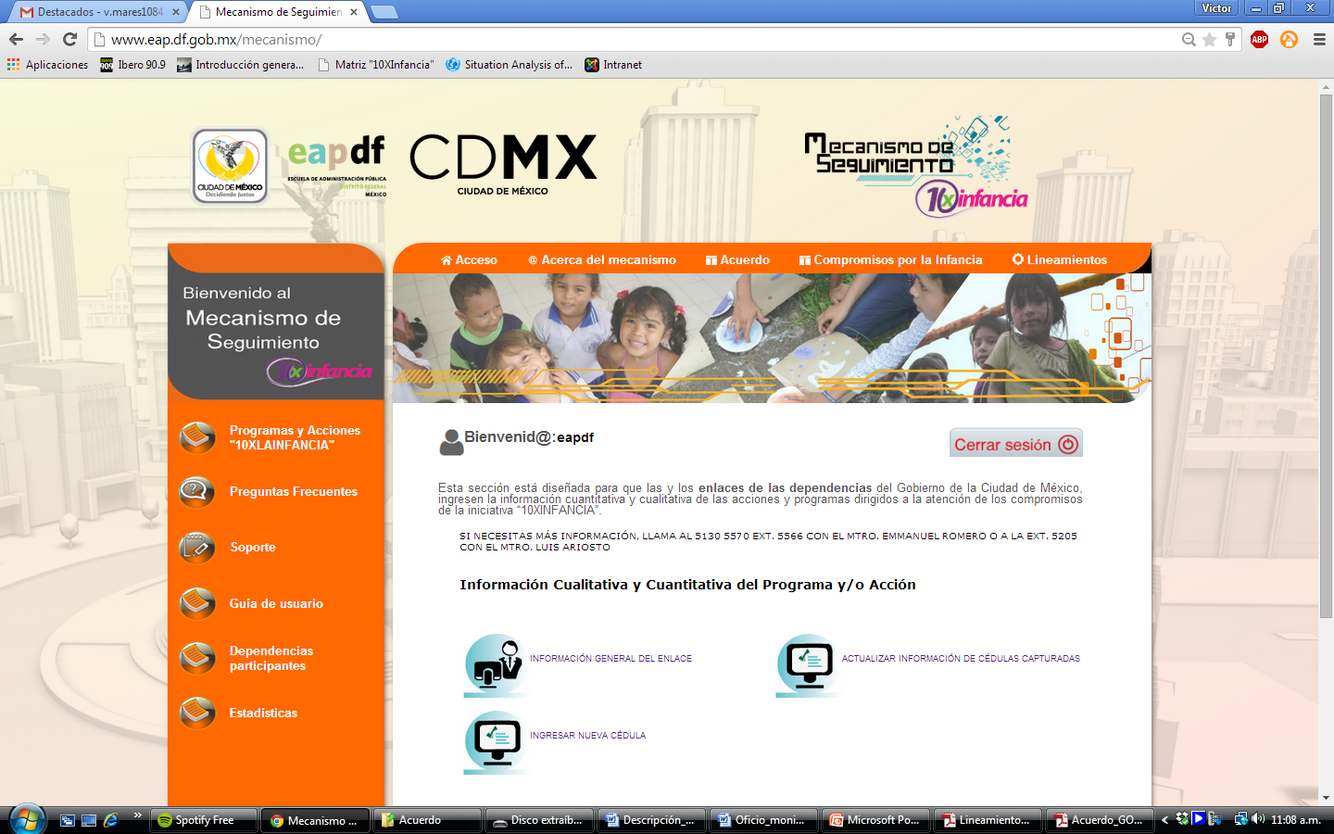

Integración de la información
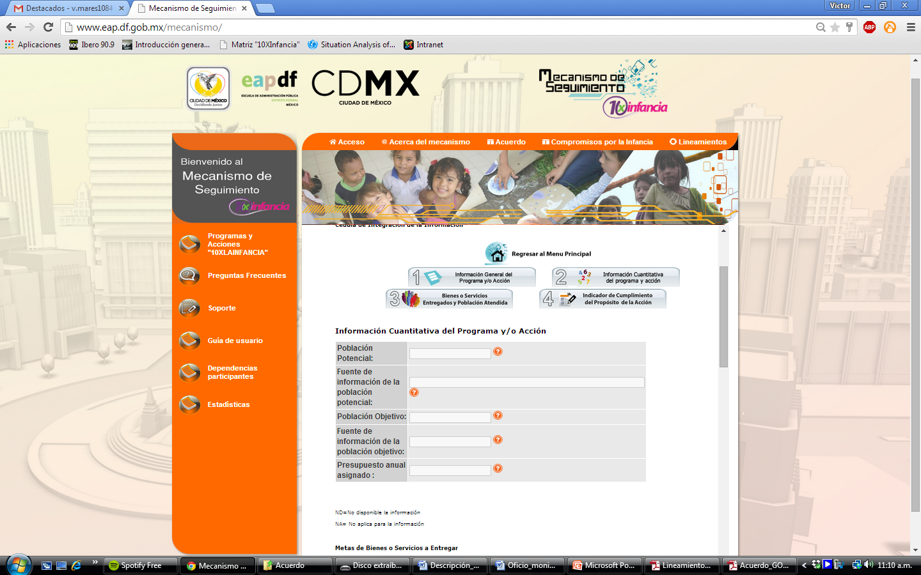

El ciclo de la gestión en el ámbito público contiene una serie de componentes, interacciones y herramientas que se articulan en torno a un sistema complejo que, organizado y dirigido, transforma recursos en cambios sociales finales (Serra en Longo y Tamyko, 2008).

